Colegio Universitario de Cartago

Curso:

TI-131 - Programación II

Grupo 03, 3C 2023

**Proyecto:**

**Primer Entregable**

**Clinica Dental Infantil**

**Happy Teeth**

Estudiante:

Nestor Leiva Villalobos

Profesor:

Róger Rodríguez López

Fecha entrega:

30 – 9 – 2023

Diagrama de Flujo

Clinica Dental Infantil

Happy Teeth

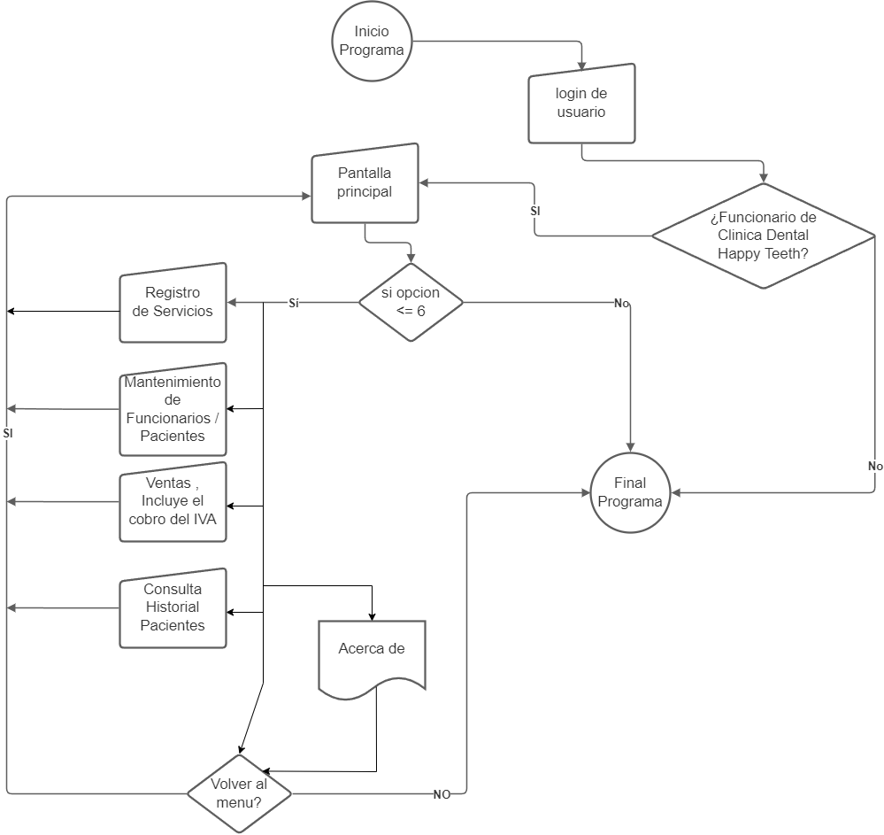

Diagrama Casos de Uso

1. En este caso de uso se validan las credenciales del funcionario que va a ingresar al sistema. Se valida si el funcionario esta Activo / Inactivo, la contrasena, codigo del funcionario. El cliente en este caso solamente esta en espera de ser atendido.

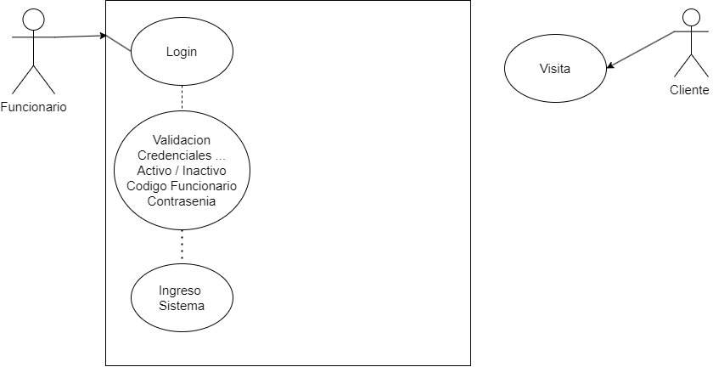

1. En este Caso de uso el Funcionario ya ha ingresado al sistema y puede realizar las diferentes opciones que le da el programa:

* Registro Datos:
  + Registrar nuevos Funcionarios
  + Registrar nuevos Pacientes
* Consultar el Historial del Paciente:
  + Verificar si el Paciente ya esta registrado
  + Registrar al Paciente
* Registro de Servicios:
  + Ingresar / Eliminar Servicos que se brindan
  + Verificar los servicios existentes
* Realizar el Cobro:
  + Se valida el sevicio brindado
  + Validar los datos del Paciente

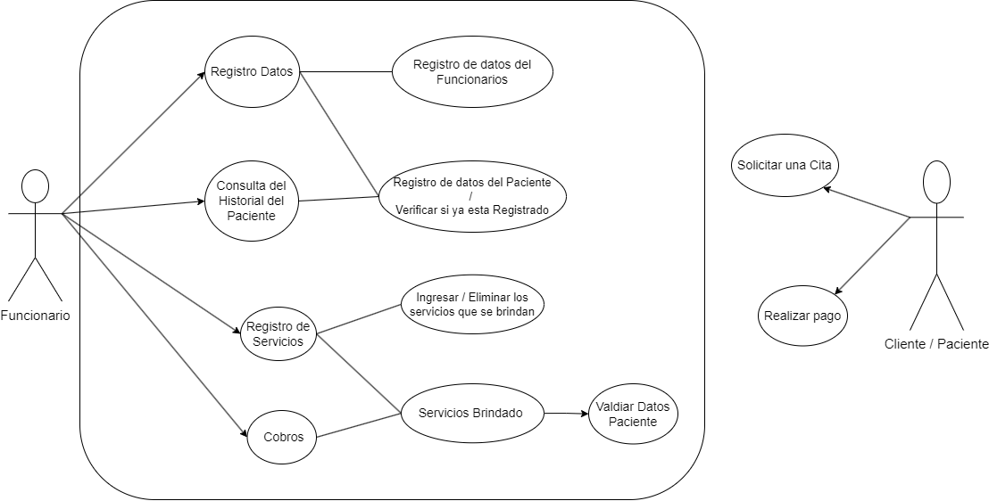

1. En este caso de uso el Paciente es el actor principal ya que este puede solicitar una cita o puede realizar el pago por el servicio que se le brindo, si realiza el pago debe de validar sus datos personales.

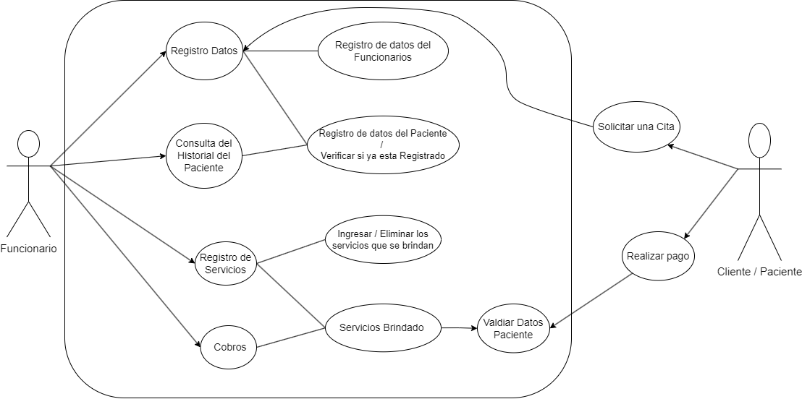

Diagrama de Clases

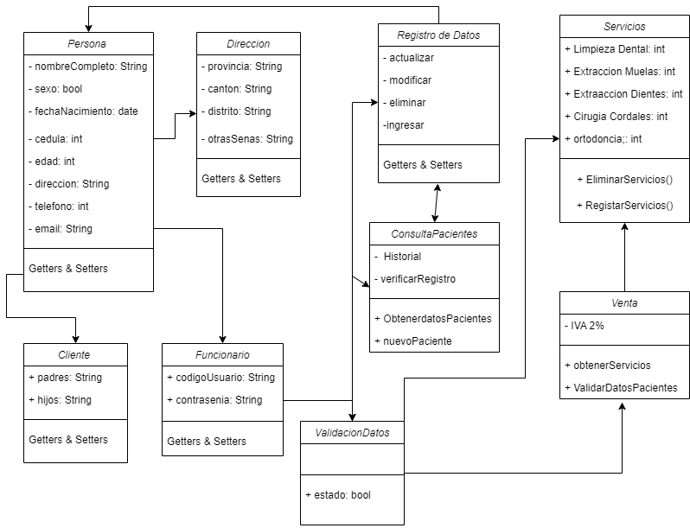

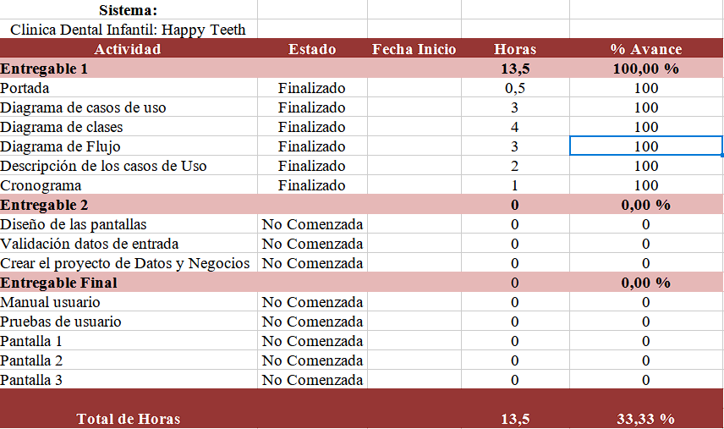

Bibliografia

DanielFard. (2021, 23 agosto). *Aprende diagrama de clases en 10 MINUTOS* [Vídeo]. YouTube. <https://www.youtube.com/watch?v=_r1n_ipED8s>

Lucid Software Español. (2019, 4 febrero). *Tutorial - Diagrama de clases UML* [Vídeo]. YouTube. https://www.youtube.com/watch?v=Z0yLerU0g-Q

*Draw.io - free flowchart maker and diagrams online*. (s. f.). <https://app.diagrams.net/>